教务系统需求说明书

1. **引言**
   1. 目的

本次软件开发目的为开发出一个功能实用、有效的教务系统，教务系统主要面向教师、学生和管理员，学生登录系统可查看和修改个人信息，以及查看课表和成绩等信息，教师登录可查看课表、所带课程和对应课程的学生名单，还可上传学生成绩并查看报告。教师和学生的账号由管理员创建或用一定的方式生成，设置初始密码，然后学生和教师方可登录。

软件需求说明书的编制是为了使用户和软件开发者对该软件的初始规定有一个共同的理解，使之成为整个开发工作的基础。

* 1. 背景

二十世纪是信息大爆炸的时代,网络的发展更是给信息的存储带来了极大的方便教务系统作为教学中极其重要的一部分,它为学生,老师,学校的信息流通起到了非常大的作用.

* 1. 定义

Spring: 一种开源框架

Hibernate: 一种开源框架

Tomcat：一种服务软件

JEE：一种技术标准，在此特指JEE技术

设计模式：设计经验的总结

* 1. 参考资料

Spring技术资料：https://spring.io/

Hibernate技术资料：http://hibernate.org/

Tomcat 技术资料：<http://tomcat.apache.org/>

JEE 技术资料：<http://www.oracle.com/technetwork/java/javaee/overview/index.html>

1. **任务概述**
   1. 目标

通过本软件，学生可通过学生登录界面登录教务系统，对自己的信息进行操作，如查看课表、查看成绩、修改密码、查看挂科课程等。教师也是管理员的一种，教师登录后可管理个人信息、个人所带班级信息和成绩信息等。教师虽然是管理员的一种，但仍然只是拥有系统操作的部分权限，而系统管理员拥有更多权限，如排课权限、修改学生权限等。通过本次开发，希望开发者能够学习到如何使用tomcat以及基础的JEE技术。

* 1. 用户特点

本系统的面向客户为学生、教师及管理员等广大用户

* 1. 约束

本项目由教师带领完成，所有学生需要按时完成，教师会定期检查项目进度。最终项目的提交时间为2020-12-03

1. **需求规定**
   1. 功能规定
2. **学生功能**

*个人账户管理：*学生登录后可查看个人信息，修改密码，但不能修改个人信息。

*查看成绩：*学生登录后可查看个人成绩，成绩以表格的形式显示给学生，学生可

查看所有课程成绩，课程成绩默认按照学年和学期升序顺序显示，提供选择让学生可以按照学年和学期倒序显示，也就是可以让其选择最近一个学期的课程显示在列表最前，因为课程较多，对此功能应用分页功能。

*查看课程：*学生登录后可查看课表信息，课表按照日常课表格式显示

1. **教师功能**

*个人账户管理：*查看个人信息和修改密码（教师可修改除教师编号和性别之外的其他信息）

*查看教学课程和课表：*教师登录后可查询课表信息

*成绩模块：*教师可上传自己所带班级的成绩信息，上传可采用手动录入或使用 excel 表格的方式上传。

1. **管理员功能**

*个人账户管理：*修改密码，需要核对原密码是否正确

*管理教学信息：*管理院系、专业、班级、教师、课程、学生信息包括增删改查等一系列操作。

* 1. 系统用例图

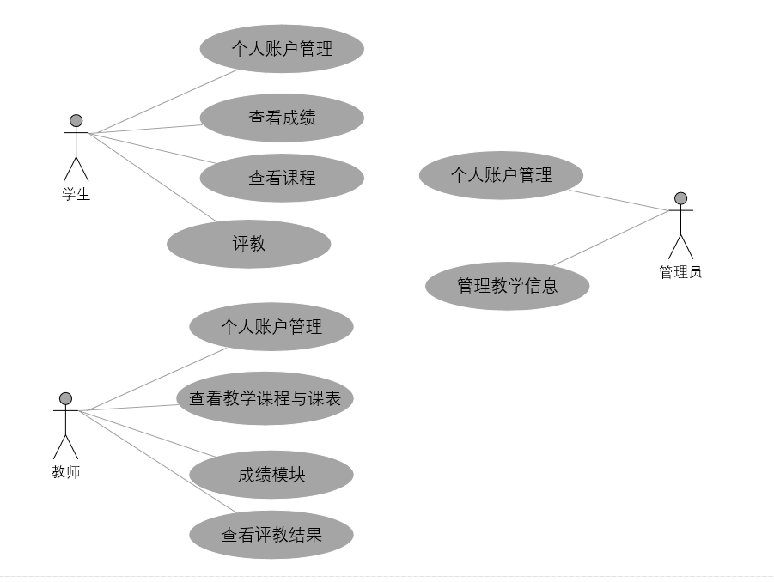

* 1. 性能规定

能够保证多人流畅使用该系统

* 1. 故障处理要求

能够实现友好的故障处理页面，不允许异常界面的出现

1. **运行环境规定**
   1. 设备

教师机的硬件配置

CPU：2.6GHZ

内存：4GB

网络：100Mb

* 1. 支持软件

Windows操作系统

Tomcat服务

* 1. 接口

无外部接口

* 1. 控制

维护人员远程控制系统的更新维护